ОАО «Чистопольский часовой завод «Восток»
Компания «Русские часы»
Республика Татарстан, г. Чистополь, ул. Энгельса, 127
Тел./факс: + 7 (84342)9-43-33

Техническое описание механизмов «Восток»

модель | Технические характеристики
2403  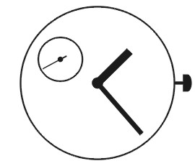 | Механизм калибра 24 мм. с боковой секундной стрелкой.  Высота (без учета высоты секундного и минутного трибов) – 3,7 мм.  17 рубиновых камней.  Средний суточный ход: -20…+60 сек.  Частота: 19800 полуколебаний/час.  Энергетическая автономность не менее 38 часов.
2409  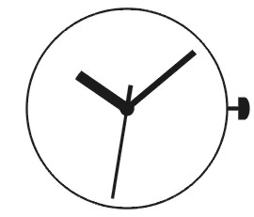 | Механизм калибра 24 мм. с центральной секундной стрелкой.  Высота (без учета высоты секундного и минутного трибов) – 3,7 мм.  17 рубиновых камней.  Средний суточный ход: -20…+60 сек.  Частота: 19800 полуколебаний/час.  Энергетическая автономность не менее 38 часов.
2414A  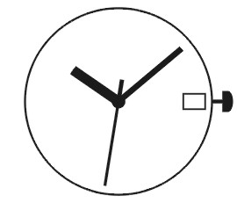 | Механизм калибра 24 мм. с центральной секундной стрелкой.  Календарь мгновенного действия.  Высота (без учета высоты секундного и минутного трибов) – 4,14 мм.  17 рубиновых камней.  Средний суточный ход: -20…+60 сек.  Частота: 19800 полуколебаний/час  Энергетическая автономность не менее 36 часов.
2423  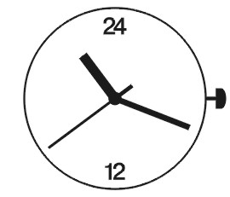 | Механизм калибра 24 мм с центральной секундной стрелкой.  Шкала – 24 часа.  Высота (без учета высоты секундного и минутного трибов) – 3,7 мм.  17 рубиновых камней.  Средний суточный ход: -20…+60 сек.  Частота: 19800 полуколебаний/час.  Энергетическая автономность не менее 38 часов.
2424  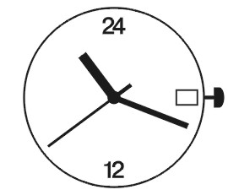 | Механизм калибра 24 мм с центральной секундной стрелкой.  Шкала – 24 часа.  Календарь мгновенного действия.  Высота (без учета высоты секундного и минутного трибов) – 4,14 мм.  18 рубиновых камней.  Средний суточный ход: -20…+60 сек.  Частота: 19800 полуколебаний/час.  Энергетическая автономность не менее 36 часов.
2434 | Механизм калибра 24 мм с центральной секундной стрелкой.  Принудительный останов секундной стрелки - арретир.  Календарь мгновенного действия.  Высота (без учета высоты секундного и минутного трибов) – 4,14 мм.  17 рубиновых камней.  Средний суточный ход: -20…+60 сек.  Частота: 19800 полуколебаний/час.  Энергетическая автономность не менее 36 часов.
2415  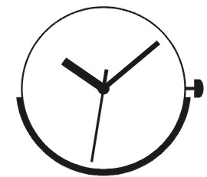 | Механизм калибра 24 мм с центральной секундной стрелкой.  Автоподзавод с предохранительным устройством от перезаводки пружины.  Высота (без учета высоты секундного и минутного трибов) – 6,3 мм.  31 рубиновый камень.  Средний суточный ход: -20…+60 сек.  Частота: 19800 полуколебаний/час.  Энергетическая автономность не менее 31 часа.
2416B  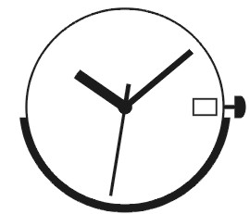 | Механизм калибра 24 мм с центральной секундной стрелкой.  Календарь мгновенного действия.  Автоподзавод с предохранительным устройством от перезаводки пружины.  Высота (без учета высоты секундного и минутного трибов) – 6,3 мм.  31 рубиновый камень.  Средний суточный ход: -20…+60 сек.  Частота: 19800 полуколебаний/час.  Энергетическая автономность не менее 31 часа.
2432  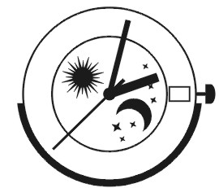 | Механизм калибра 24 мм с центральной секундной стрелкой.  Диск «день-ночь».  Календарь мгновенного действия.  Автоподзавод с предохранительным устройством  Высота (без учета высоты секундного и минутного трибов) – 6,3 мм.  32 рубиновый камень.  Средний суточный ход: -20…+60 сек.  Частота: 19800 полуколебаний/час.  Продолжительность хода от полной заводки пружины – 31 час.
2435  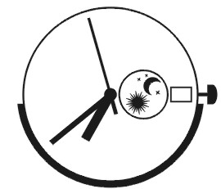 | Механизм калибра 24 мм с центральной секундной стрелкой.  Диск «День-ночь» на отметке «3».  Календарь мгновенного действия.  Автоподзавод с предохранительным устройством от перезаводки пружины.  Высота (без учета высоты секундного и минутного трибов) – 6,3 мм.  32 рубиновый камень.  Средний суточный ход: -20…+60 сек.  Частота: 19800 полуколебаний/час.  Продолжительность хода от полной заводки пружины – 31 час.
2431  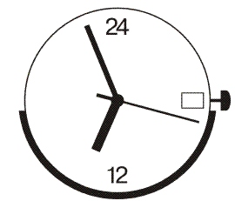 | Механизм калибра 24 мм с центральной секундной стрелкой.  Индикация времени суток при помощи часовой стрелки.  Календарь мгновенного действия.  Автоподзавод с предохранительным устройством от перезаводки пружины.  Высота (без учета высоты секундного и минутного трибов) – 6,3 мм.  32 рубиновый камень.  Средний суточный ход: -10…+30 сек.  Частота: 19800 полуколебаний/час.  Продолжительность хода от полной заводки пружины – 31 час.
2433   | Прецизионный механизм калибра 24 мм с центральной секундной стрелкой и «открытым» балансом.  Противоударное устройства узла баланса.  Автоподзавод с предохранительным устройством от перезаводки пружины.  Высота (без учета высоты центрального узла) – 5,8 мм.  31 рубиновый камень.  Средний суточный ход: -10…+30 сек.  Частота: 19800 полуколебаний/час.  Продолжительность хода от полной заводки пружины – 33 часа.

Общие характеристики всех механизмов:
- Противоударное устройство узла баланса.
- Средний срок службы – 10 лет.

Покрытие мостов и платин: никель или хром.
Покрытие ангренажа и баланса: химическое пассивирование или золото - кобальт.
Покрытие винтов: никель, золото – кобальт, синение.

По желанию заказчика механизм может быть покрыт хромом и укомплектован винтами:
- золото;
- синение;
- никель полированный.

